1er et 2 cycles du secondaire
Art dramatique ou Arts plastiques ou Danse ou Musique





Titre :

Cycle : 1er et 2e cycles du secondaire
Résumé : Il s’agit d’une situation où les élèves auront le plaisir de réaliser un balado, en lien avec la compétence Apprécier. Le terme balado est la traduction de podcast, c’est-à-dire, une petite émission audio ou vidéo diffusée sur Internet à laquelle il est possible de s’abonner par le biais d’un fil RSS.

Compétence disciplinaire | Compétence transversale
Apprécier des œuvres  Critères d’évaluation :  – Cohérence des liens entre des  éléments ; constitutifs de l’oeuvre,  ce que l’élève a ressenti et son  appréciation ;  – Pertinence des aspects historiques  repérés ;  – Pertinence des éléments disciplinaires repérés pour appuyer son appréciation ;  – Efficacité de l’utilisation du  vocabulaire disciplinaire pour  communiquer son appréciation ;  – Utilisation adéquate de la langue parlée et écrite pour communiquer son appréciation. | Exploiter les technologies de l’information et de la communication  Critère d’évaluation :  – Efficacité de l’utilisation des  ressources technologiques dans un  contexte d’apprentissage.
Domaine général de formation
Intention éducative  Amener l’élève à faire preuve de sens critique, éthique et esthétique à l’égard des médias et à produire des documents médiatiques respectant les droits individuels  et collectifs. | Axe de développement  Appropriation du matériel et des codes de communication médiatique : procédure de production, de construction et de diffusion de produits médiatiques; utilisation de techniques, de technologies et de  langages divers.

Situation et question de départ
Présenter l’image de l’annexe 1 et poser la question suivante :
Peut-on faire une émission de radio pour partager son
appréciation d’une œuvre d’art ?

Proposition de création
Créer une émission de radio sous forme de balado afin de partager une appréciation d’une œuvre d’art

Productions attendues
Émission de radio sous forme de balado

Résumé du déroulement
Tâche 1 : Apprécier une oeuvre
Tâche 2 : Réaliser une émission de radio sous forme de balado

Contenu de formation
Cette situation peut amener l’élève à travailler tous les éléments du contenu de formation présente dans l’œuvre choisie et ce, dans toutes les disciplines artistiques.

- Déroulement
Préparation | Réalisation |  |  | Intégration
Période 1  Tâche 1  Apprécier | Période 2  Tâche 1  Apprécier | Périodes 3  Tâche 2  Réaliser une émission de radio sous forme de balado | Périodes 4 Tâche 2  Réaliser une émission de radio sous forme de balado | Périodes 5 Tâche 2  Réfléchir
L’élève  - reçoit la problématique de départ ;  - lit et écoute la proposition de création.  - s'interroge sur le contexte historique de l'œuvre. | L’élève  - en dyade, choisit une œuvre d’art ;  - seul, il remplit la fiche d’appréciation en présentant l'œuvre ;  - en dyade, écrit un dialogue d’entrevue ( voir Annexe 1) qui fait ressortir les éléments principaux de la fiche d’appréciation. | L’élève  - en dyade, enregistre l’entrevue. | L’élève  - en dyade, réalise le montage final de l’entrevue. | L’élève  - présente son émission à ses pairs et réfléchit à son résultat.
 | Evaluation :  coévaluation |  |  | Evaluation :  autoévaluation

Préparation
Mise en situation et question de départ
Poser la question suivante :
Peut-on faire une émission de radio pour partager son
appréciation d’une œuvre d’art ?
Demander aux élèves s’ils connaissent les différences et les points communs entre un balado, un podcast, une émission de radio. Noter les réponses et expliquer si nécessaire.

Proposition
Dire aux élèves que ce serait un défi intéressant de réaliser une émission de radio sous forme de balado afin de partager une appréciation d’une œuvre.

L’enseignant explique la proposition et les élèves notent dans leur Carnet de traces les idées d’œuvres qu’ils aimeraient apprécier. L’enseignant élabore avec ceux-ci une carte d’exploration en faisant appel à leurs connaissances antérieures. Les élèves seront invités à consulter différents documents afin d’avoir un grand éventail de choix d’œuvres.

Laisser les élèves relire la proposition de création et leur accorder du temps pour noter leurs premières idées de l’oeuvre ou de l’artiste qu’ils aimeraient apprécier. Ils notent leurs idées à la page 2 du Cahier de l’élève.

Inviter les élèves à réaliser une recherche sur l’oeuvre choisie. Cette étape peut être faite à la maison comme devoir.

Souligner aux élèves l’importance de garder des traces de leur travail dans le Carnet de traces. Mentionner qu’en travaillant de cette façon, ils ne risqueront pas de perdre une idée qu’ils n’auraient pas utilisée sur le moment, mais qui pourrait s’avérer profitable plus tard.

Réalisation
Tâche 1 : Apprécier une oeuvre

Durée : 1 période
Matériel :
- reproductions d’oeuvres ou extrait d’œuvres
- documentation en lien avec ces oeuvres
- fiche d’appréciation (cahier de l’élève page 4)

1. Appréciation
Inviter les élèves à se concentrer afin de mieux apprécier leur œuvre.
Expliquer aux élèves que leur appréciation devra tenir compte de tout ce qu’ils ont appris lors de leur recherche.
Présenter la fiche d’appréciation. Expliquer les termes et les éléments à compléter dans la fiche.
Leur accorder du temps pour accomplir cette tâche. Circuler d’une table à l’autre pour orienter le travail ou aider les élèves en panne. Pour en savoir plus voir annexe 1.

2. Rendre compte de son expérience d’appréciation
Inviter les élèves à partager d’abord les éléments objectifs, c’est-à-dire les éléments du langage artistique repérés dans l’œuvre.
Ensuite, demander aux élèves de partager les éléments subjectifs, c’est-à-dire les éléments ressentis au contact de l’œuvre.
Demander aux élèves de faire des liens entre les éléments repérés et les éléments ressentis. Demander aux élèves de partager les autres réponses de la fiche d’appréciation. Enfin, demander aux élèves d’expliquer ce qu’ils ont appris lors de cette appréciation et comment.

Réalisation
Tâche 1 : Apprécier une œuvre (suite)

3. Rédiger le dialogue de l’entrevue
Inviter les élèves à rédiger le dialogue de l’entrevue en faisant ressortir les éléments suivants de l’œuvre dans leur chier de l’élèves page 12 et13 :
- éléments de contenu du langage (plastique ou musicale ou théâtrale ou de la danse)
- éléments ressentis
- éléments socioculturels
- jugement critique et esthétique
Pour en savoir plus voir annexe 1. Cette étape peut être faite à la maison comme devoir.

4. Évaluer
Inviter les élèves à remplir la fiche de coévaluation pour la compétence disciplinaire Apprécier (annexe 2).

Réalisation
Tâche 2 : Réaliser une émission de radio sous forme de balado

Comment réaliser une entrevue

Une interview vise à informer ceux qui l‘écoutent. Lors d’une interview, on demande à des personnes de dire ce qu’elles savent (leurs connaissances), ce qu’elles pensent (leurs opinions) ou ce qu’elles ressentent (leurs impressions) relativement à un sujet particulier (sujet personnel ou sujet d’actualité). Voir annexes 3 à 6.

Étapes de réalisation
PREMIÈRE ÉTAPE : Écouter des interviews à différents postes de radio en en ayant en tête les questions de la page 15 du cahier de l’élève. Cette étape peut se faire à la maison comme devoir.

DEUXIÈME ÉTAPE : À l’aide des fiches d’information, des fiches techniques, préparer l’interview en équipe (voir annexe 3).

TROISIÈME ÉTAPE : Enregistrer l’entrevue à l’aide d’un logiciel de traitement sonore comme Audacity ou Garage Band (voir les annexes 4-5-6 et la section ressources techniques du site BaladoWeb). Choisir d’insérer ou non des images.

QUATRIÈME ÉTAPE : Après avoir consulté la fiche de réflexion (annexe 7), écouter l’entrevue et ajuster au besoin. Vérifier ce qui est satisfait, ce qui pourrait être amélioré, etc.

CINQUIÈME ÉTAPE : Remplir la fiche d’autoévaluation (annexe 8 ou 9) et ou la grille d’observation.
Annexe 1

Compétence Apprécier

Au 1er cycle du secondaire en musique
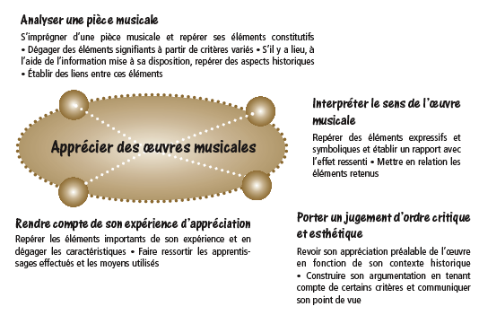
Au 2e cycle du secondaire en arts plastiques
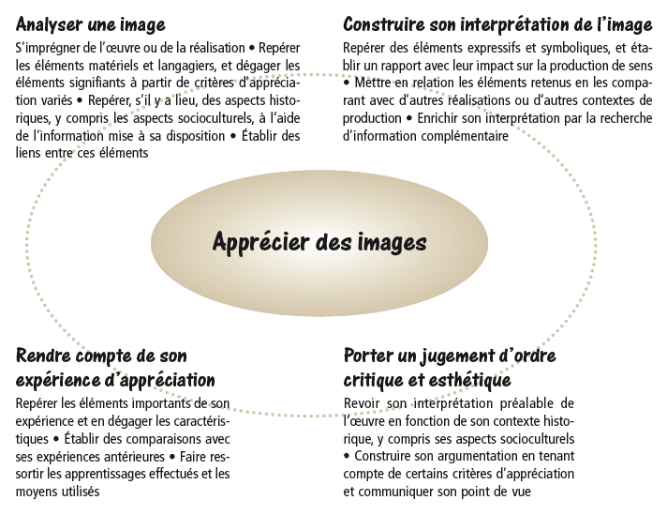

Annexe 2
Coévaluation, 2e cycle du secondaire
Apprécier

Nom :
Groupe : Date :
Titre de l’oeuvre : Nom de l’artiste :

Pertinence des éléments repérés

1- J’ai reconnu des éléments du langage artistique :

Présence d’éléments personnels dans son interprétation
2-J’ai nommé des éléments personnels dans mon interprétation :

Justesse du vocabulaire disciplinaire utilisé
3-J’ai utilisé de façon juste le vocabulaire disciplinaire :

Intégration de retours réflexifs
4-J’ai rendu compte de mon expérience d’appréciation :

Évaluation globale de l’enseignant :

Annexe 3

Préparer une entrevue

- Choisir le sujet de l’entrevue.

- Connaître l’auditoire : à qui s’adresse le l’émission? Quels sont ses besoins et ses attentes? Quels sont ses référents culturels? Quels niveau de langage utiliser?

- Recueillir des informations relatives au sujet.

- Trouver une ou des personnes à interviewer. Ces personnes peuvent être réelles ou être fictives, comme une jeu de rôle.

- Établir une liste de questions qu’on aimerait poser à cette personne ou à ces personnes.

- Rédiger le déroulement de l’émission dans le canevas prévu à cet effet.

- La première question sera-t-elle ouverte ou fermée?

- Écrivez sur des fiches les points ou questions à développer dans l’entrevue.

- Préparez l’entrevue, mais ne la répétez pas avec l’invité.

Annexe 4

Réaliser et produire une émission de radio

Pour réaliser une interview, l’équipe peut être composée de la façon suivante :
1 journaliste;
1 technicien à la sonorisation;
1 recherchiste (ou plus);
1 réalisateur.

Créer un environnement propice
La qualité d’une interview repose souvent sur la capacité de créer une ambiance intimiste entre l’animateur et son invité. Ceci dépend grandement de la personnalité de l’animateur.

Il est cependant possible de contribuer physiquement à cette impression de climat intimiste en plaçant le mobilier de façon à faciliter un rapprochement confortable entre l’animateur et son invité. Ceci est illustré dans le plan d’aménagement ci-contre.
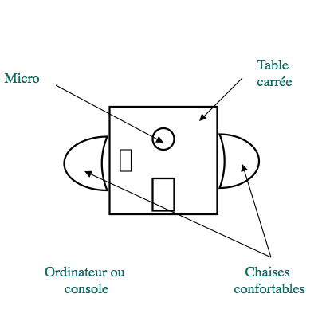

Annexe 5

Déroulement de l’entrevue

- Amenez le sujet avec originalité ou en faisant un lien avec le sujet traité.
- Dites ce qui est pertinent pour l’auditoire dans ce sujet.
- Présentez l’invité et le sujet.
- Posez immédiatement la première question.
- Donnez les sources de l’information ou témoignages pour assurer la
crédibilité.
- Développez une relation de compréhension et de confiance avec l’invité.
- Soyez bref dans vos présentations, questions et remerciements.

- Garder l’attention de l’auditoire en utilisant des arguments, des anecdotes, des exemples, des statistiques…
- Écoutez attentivement les réponses de l’invité pour poser des
sous questions.
- Si une réponse est trop longue, intervenez avec tact pour garder le rythme.

- Remerciez l’invité.

Annexe 6

Déroulement de l’émission

 | Plan de rédaction |  | Habillage  (Son et musique)
Indicatif d’ouverture |  |  | Thème musical
Corps de l’émission | intro en fondu  lancement |  | Transition  (Fond musical)
Corps de l’émission | Sujet |  | Transition  Fond musical
 | Sortie en fondu |  | Fond musical
Signature |  |  | Thème musical

Annexe 7

Pratique réflexive

Question à se poser avant, pendant et après le projet

- L’activité contribue-t-elle au développement de compétences transversales et disciplinaires ? Lesquels ? Quels sont les ajustements nécessaires ?
- La baladodiffusion est-elle une activité qui peut se réalisable en classe d’art? Dans un laboratoire informatique ? En devoir à la maison ?
- Quel est le public cible visé ?
- Ai-je les ressources humaines et techniques à portée de main ?
- Ai-je le matériel et les lieux nécessaires ?
Annexe 8

Nom : ________________________________________________________ Groupe :_____________
Date : _______________


Autoévaluation

Exploiter les technologies de l’information et de la communication

1er cycle du secondaire

Projet : ______________________________________________________________________________.

Utiliser les technologies appropriées

Comportement  observable | Force | Défi | Commentaire
J'utilise le matériel informatique pour les différentes étapes de réalisation.

Je connais le potentiel du matériel informatique disponible.

Je choisis le matériel informatique en fonction de mes besoins.

Je sais comment communiquer et interagir avec le matériel informatique.

Je peux me dépanner moi-même.

Document inspiré d’une fiche de MARTIN BÉRUBÉ, Cs de Kamouraska

Tirer profit de l’utilisation de la technologie

Comportement  observable | Force | Défi | Commentaire
Je fais différents apprentissages à l’aide de TIC.
Je fais des recherches sur le réseau Internet.
Je transfère mes apprentissages d’un logiciel à l’autre.
J’imagine de nouvelles utilisations du matériel informatique.
Je respecte les droits d’auteurs et la vie privée.

Évaluer l'efficacité de l'utilisation de la technologie

Comportement  observable | Force | Défi | Commentaire
Je compare mes façons faire avec celles des autres.
Je reconnais mes réussites et mes difficultés.
Je sais comment m’améliorer afin d’être plus efficace.
Je réfléchis à ce que les TIC apportent de plus à mes réalisations.

Document inspiré d’une fiche de MARTIN BÉRUBÉ, Cs de Kamouraska

Annexe 9

Nom : _________________________________________________________ Groupe :____________
Date : _______________

Autoévaluation

Exploiter les technologies de l’information et de la communication

2e cycle du secondaire

Projet : ___________________________________________________________________________.

S'approprier les technologies de l'information et de la communication

Comportement  observable | Force | Défi | Commentaire
J'utilise le bon vocabulaire.

J'utilise le matériel informatique dont
j'ai besoin.

Je connais les fonctions de base de certains logiciels.

Je suis les étapes d'une procédure. À partir de mes
connaissances, je peux utiliser les fonctions d'un
nouveau logiciel.

Je découvre de
nouvelles fonctions d'un logiciel ou d'un système d'exploitation.

Document inspiré d’une fiche de MARTIN BÉRUBÉ, Cs de Kamouraska

Utiliser les technologies de l'information et de la communication
pour effectuer une tâche
Comportement  observable | Force | Défi | Commentaire
Je choisis un logiciel approprié à la tâche.
Je fais des recherches sur le réseau Internet.
J'utilise le courrier électronique.
Je conserve et j'organise l'information.
Je peux me dépanner à l'aide
d'un référentiel de
procédures.

Évaluer l'efficacité de l'utilisation de la
technologie
Comportement  observable | Force | Défi | Commentaire
Je reconnais mes réussites et mes difficultés.
J'explique ma démarche.
Je nomme les fonctions que j'ai utilisées.
Je reconnais des limites des
technologies utilisées.
Je cherche à mieux utiliser les technologies.

Document inspiré d’une fiche de MARTIN BÉRUBÉ, Cs de Kamouraska

